**Заседание «круглого стола» на базе опорной территориальной избирательной комиссии Славянская**

27 марта 2015 года в г. Славянск-на-Кубани, базовой (опорной) территориальной избирательной комиссией Славянская был организовано и проведено заседание «круглого стола» среди молодежных политических клубов и клубов «Молодой избиратель».

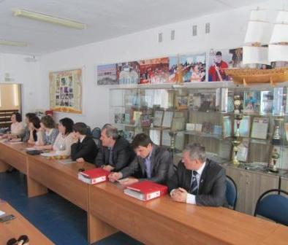

Тема заседания: «История выборов», посвящена 20-летию избирательной системы Краснодарского края. В работе круглого стола приняли участие молодежные политические клубы Красноармейского, Тимашевского, Темрюкского, Славянского районов. Член Тимашевского молодежного политического клуба «Молодой избиратель» Зиновьева Дарья выступила с докладом «История выборов представительных органов на Кубани». Также с докладами выступили и другие участники.

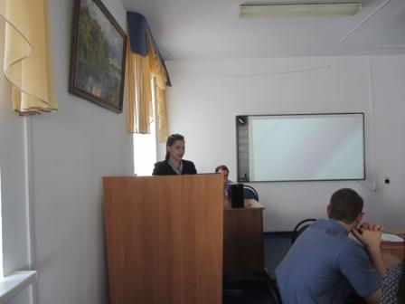

Дарья Зиновьева получила Диплом за активное участие.

Председателю территориальной избирательной комиссии Тимашевская была вручена Благодарность за активное участие в проведении зонального «круглого стола» среди молодежных политических клубов и клубов «Молодой избиратель».

